Equipo - Procesos de innovación para ingeniería

Carrera de Ingeniería Ambiental / Informática / Industrial
Universidad Peruana Cayetano Heredia

Descripción del Equipo
Somos el equipo del curso Procesos de innovación para ingeniería 2026-1, conformado por estudiantes de la carrera de Ingeniería Ambiental, Informática e Industrial.

Nuestro objetivos como equipo es aplicar metodología innovadora para generar soluciones con impacto en el ámbito ambiental, tecnológico y social

Nos interesa trabajar en los siguientes Objetivos de Desarrollo Sostenible (ODS):
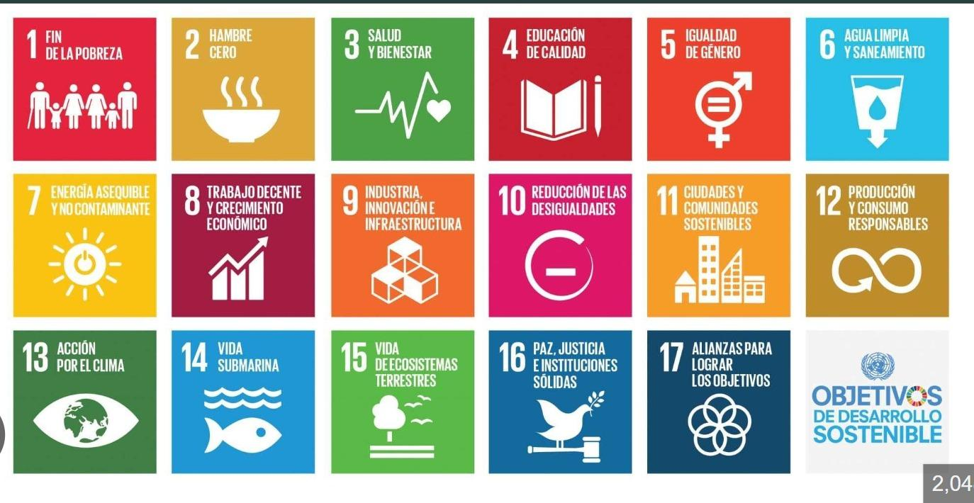





Integrantes del equipo

FOTO | INTEGRANTES | INTERESES | ROL
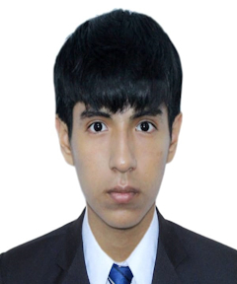 | Giordano Valentino Valero Bonifacio | sostenibilidad, diseño de prototipos | Jefe de grupo
 | Keneth Samir Ramos Espinoza | programadores, diseño de datos | programador
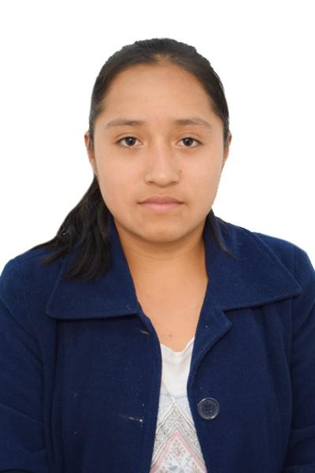 | Lesly Tatiana Tadeo Arquinigo | Diseño de prototipos | diseño con creatividad
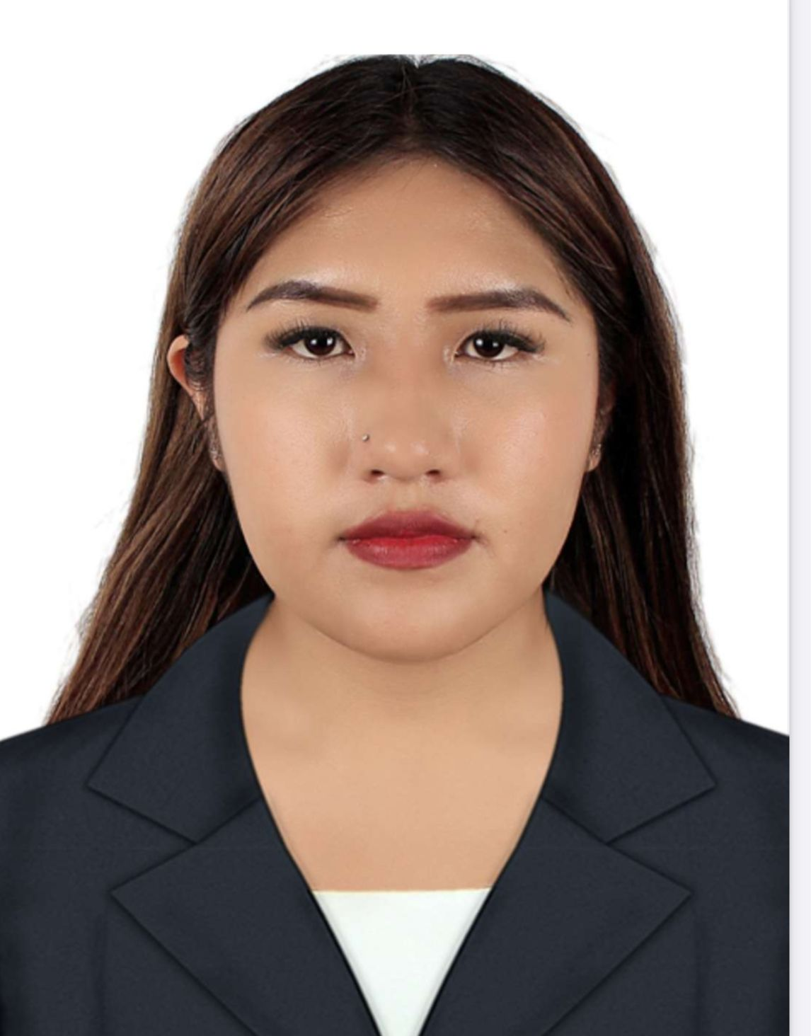 | Nicole Huamani Mamani | gestión ambiental , desarrollo comunitario | responsable de investigación
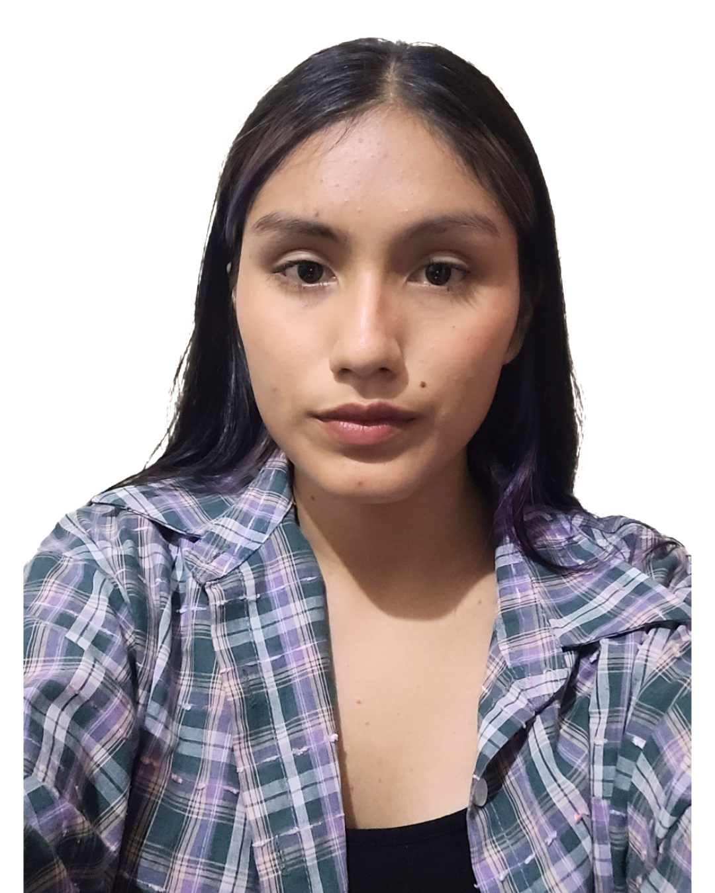 | Yamileth Anahi Tenorio Inocente | Encargada de documentación | Comunicación científica y redacción teórica

